Tisková zpráva 3/2012 – Fotografie krajiny Českosaského Švýcarska jsou k vidění v rumburské Loretě
(Rumburk 6. 2. 2012) Křížová chodba rumburské Lorety nabízí od 7. 2. 2012 výstavu fotografií Českosaské Švýcarsko – krajina tajemství. Více než dvě desítky velkoformátových snímků Zdeňka Patzelta přibližují podmanivou krajinu Českého a Saského Švýcarska. Na fotografiích jsou zachycena tajemství ranních a večerních proměn světla i nálad ročních období. Inspiraci autor nalezl mimo jiné v dílech německých romantických malířů. Výstavu Českosaské Švýcarsko – krajina tajemství pořádá Římskokatolická farnost - děkanství Rumburk. Barevné snímky o rozměrech 70 x 50 cm jsou v ambitu Lorety v Rumburku k vidění od úterý do soboty, mezi 9.00 až 16.00 h. Vstupné je 30 a 15 Kč. Výstava potrvá do 28. 3. 2012.
Zdeněk Patzelt vystudoval Přírodovědeckou fakultu Univerzity Karlovy v Praze. V letech 2000–2008 působil jako ředitel Správy národního parku České Švýcarsko. Je členem Asociace profesionálních fotografů ČR. Fotografuje krajinu, přírodu a kulturní památky Českého Švýcarska. Je spoluautorem fotografické publikace Národní park České Švýcarsko, která získala ocenění Nejkrásnější česká kniha roku 2003 a Fotografická publikace roku 2004.
Klára Mágrová

Anotace
7. 2. - 28. 3. 2012, úterý-sobota, 9.00-16.00 hod., ambit Lorety v Rumburku
„Českosaské Švýcarsko - krajina tajemství“ - výstava fotografií Zdeňka Patzelta. Pořádá Římskokatolická farnost - děkanství Rumburk, www.rumburk.farnost.cz, www.patzelt-foto.cz

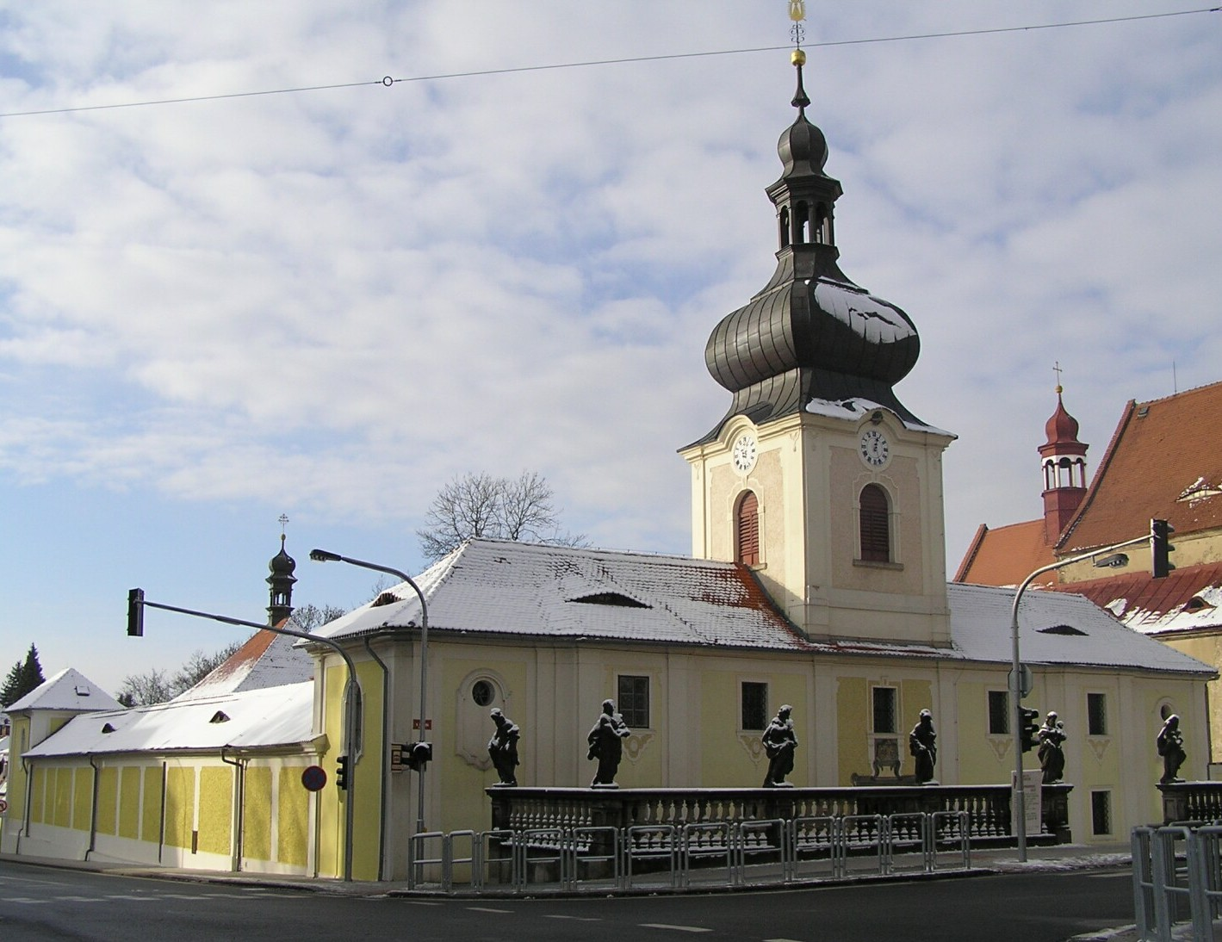
Podrobnosti o Loretě v Rumburku:
Loreta v Rumburku patří svou štukovou a sochařskou výzdobou mezi nejhodnotnější loretánské kaple v České republice. Architektonicky cenná vnější schrána loretánské kaple Panny Marie je barokní kopií italského renesančního originálu. Předmětem úcty poutníků je Svatá chýše, dům Panny Marie v Nazaretu, v němž došlo ke Zvěstování o narození Spasitele, byl vychován Ježíš a žila Svatá rodina. Svatou chýši v Rumburku nechal podle projektu významného architekta Johanna Lucase Hildebrandta z Vídně postavit majitel panství kníže Anton Florian z Liechtensteina. K vysvěcení loretánské kaple došlo 15. 9. 1707. Spolu s ambitem s bohatou nástropní výmalbou ze života Panny Marie a Ježíše Krista, poutními Svatými schody (Scala sancta) a kostelem sv. Vavřince byla součástí areálu kapucínského kláštera (dnes městská knihovna).
Rumburská Loreta s milostnou sochou Černé madony loretánské (1694) byla významným mariánským poutním místem pro oblast severních Čech a Lužice. Od roku 1950, po zrušení rumburského kapucínského kláštera, se zde nadále konaly mše svaté, Loreta byla pro návštěvníky přístupná jen příležitostně a trpěla dlouhodobou neúdržbou. Roku 1964 byla prohlášena za nemovitou kulturní památku. Od roku 2007 jsou památkově chráněny rovněž čtyři oltáře v ambitu.
Loretánský areál je od roku 1995 vyhledávaným cílem návštěvníků z České republiky a zahraničí. Od roku 1996 je obnovován, od roku 1999 z Programu záchrany architektonického dědictví Ministerstva kultury.
Památkově chráněný objekt je přístupný celoročně od úterý do soboty, v dubnu až říjnu mezi 10.00 až 17.00 hod., od listopadu do března mezi 9.00 až 16.00 hod. Po celý rok se v přilehlém ambitu a kostele sv. Vavřince konají příležitostné mše svaté, výstavy, koncerty a doprovodné kulturní akce. K dispozici jsou tři stálé expozice „Historie Lorety v Rumburku (1707-2007)“, „Loretánské podzemí v Rumburku“ a „Kapucínský konvent v Rumburku (1683-1950)“. Zachována byla tradice církevní odpustkové slavnosti Porciunkule (2. 8.), trvající od 17. století.
Areál, který ročně navštíví více než 8 000 návštěvníků, spravuje Římskokatolická farnost – děkanství Rumburk.

